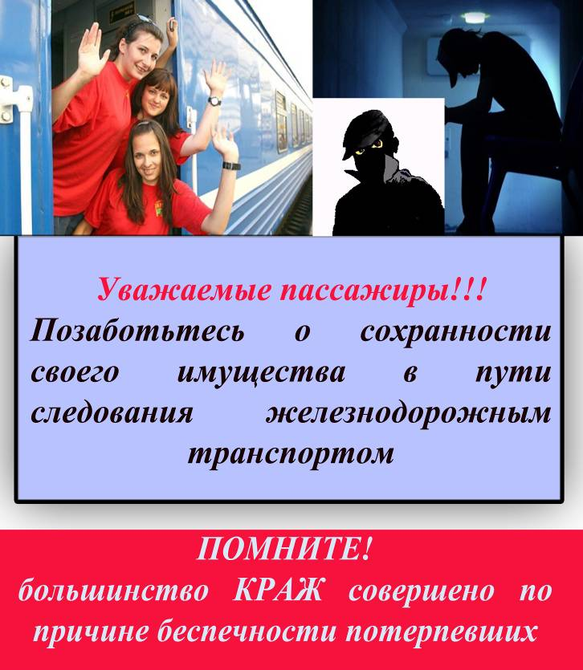
Если в отношении Вас совершено противоправное деяние или Вы стали свидетелем преступления Вы можете сообщить в Ельский РОВД по телефону 102, 80235421249
отдел (отделение) охраны правопорядка и профилактики
ОВД Ельского райисполкома

